任铎221111740
选丰田卡罗拉
（1）悬架类型、特征及优缺点
类型：麦弗逊式独立悬架（卡罗拉前悬标配）
特征：由1根滑柱（弹簧+减震器集成）+1根下控制臂组成，结构紧凑，滑柱上端连车身，下端连转向节；下控制臂一端连副车架，一端连转向节。
优点：结构简单、成本低、占用空间小；能过滤小幅颠簸，日常舒适性够用。
缺点：横向支撑弱，过弯侧倾略大；滑柱承受横向力，易影响减震器寿命。
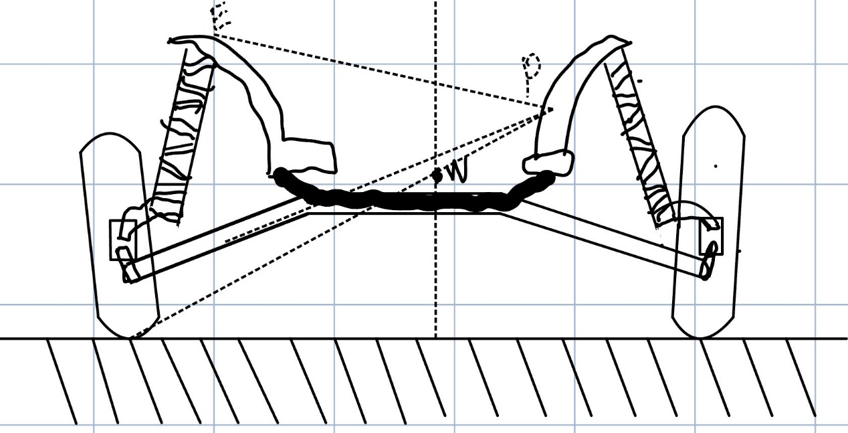
（2）横向平面示意图
（3）侧倾中心及影响
侧倾中心（W）：从悬架与车身的固定连接点E作活塞杆运动方向的垂直线并将下横臂线延长。 两条线的交点即为极点P。将P点与车轮接地点N的连线交在汽车轴线上，交点W 即为侧倾中心。
1.侧倾中心低，转向时轮荷转移小，日常驾驶更平稳；
2.但过低会让转向手感偏“轻”，激烈驾驶时支撑性不足；

